

АДМИНИСТРАЦИЯ ГОРОДА ПЕРМИ
П О С Т А Н О В Л Е Н И Е

28.09.2020
№ 901

О проведении исследований
в области градостроительного
проектирования

В соответствии со статьями 9, 24 Градостроительного кодекса Российской Федерации, Порядком принятия решения о подготовке проекта изменений в Генеральный план города Перми, утвержденным решением Пермской городской Думы от 18 декабря 2012 г. № 286, заявлением общества с ограниченной ответственностью «Специализированный застройщик «Альфа-Инвест» от 01 сентября 2020 г. № 059-01-53/1-1834
администрация города Перми ПОСТАНОВЛЯЕТ:
1. Обществу с ограниченной ответственностью «Специализированный застройщик «Альфа-Инвест» (далее – ООО «Альфа-Инвест») провести исследования в области градостроительного проектирования в отношении территории
в соответствии с приложением к настоящему постановлению:
1.1. по теме «Проведение исследований в области градостроительного проектирования в отношении территории, расположенной по адресу: г. Пермь, Мотовилихинский район, ул. Уинская, 2б, включающей земельный участок с кадастровым номером 59:01:4311005:25» в соответствии с техническим заданием, утвержденным департаментом градостроительства и архитектуры администрации города Перми, требованиями действующего законодательства;
1.2. по вопросу «Оценка влияния предложения ООО «Альфа-Инвест» о внесении изменений в Генеральный план города Перми на устойчивое развитие территории города Перми».
2. Результаты работ по проведению исследований в области градостроительного проектирования подлежат представлению в департамент градостроительства и архитектуры администрации города Перми и обсуждению в рамках публичных слушаний по проекту решения Пермской городской Думы о внесении изменений в Генеральный план города Перми.
3. Департаменту градостроительства и архитектуры администрации города Перми в течение 7 календарных дней со дня официального опубликования настоящего постановления в печатном средстве массовой информации «Официальный бюллетень органов местного самоуправления муниципального образования город Пермь» подготовить и утвердить техническое задание на проведение исследований в области градостроительного проектирования.
4. Финансирование работ по проведению исследований в области градостроительного проектирования осуществить за счет средств ООО «Альфа-Инвест».
5. Настоящее постановление вступает в силу со дня официального опубликования в печатном средстве массовой информации «Официальный бюллетень органов местного самоуправления муниципального образования город Пермь».
6. Управлению по общим вопросам администрации города Перми обеспечить опубликование настоящего постановления в печатном средстве массовой информации «Официальный бюллетень органов местного самоуправления муниципального образования город Пермь».
7. Информационно-аналитическому управлению администрации города Перми обеспечить опубликование (обнародование) настоящего постановления
на официальном сайте муниципального образования город Пермь в информационно-телекоммуникационной сети Интернет.
8. Контроль за исполнением настоящего постановления возложить
на заместителя главы администрации города Перми-начальника департамента
земельных отношений администрации города Перми Ведерникову Л.Г.

Глава города Перми Д.И. Самойлов
Приложение
к постановлению администрации
города Перми
от 28.09.2020 № 901

ТЕРРИТОРИЯ,
расположенная по адресу: г. Пермь, Мотовилихинский район,
ул. Уинская, 2б, включающая земельный участок с кадастровым номером 59:01:4311005:25

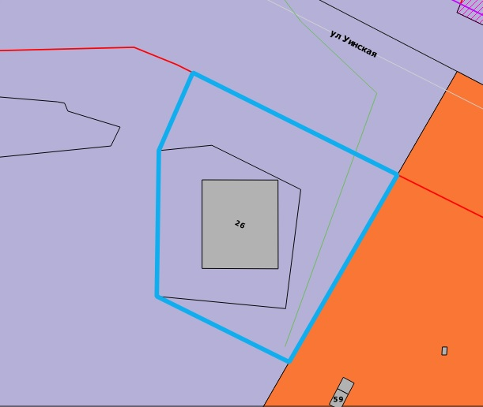

- граница территории для проведения исследований в области градостроительного проектирования

- зона общественно-деловая, специализированная (ТСП-ОД)
согласно Генеральному плану города Перми

- зона многофункциональной жилой застройки (СТН-Г) согласно Генеральному плану города Перми

